小名字，大学问

一、缘起
进入大班，幼小衔接成为幼儿、家长和老师所关注的重要话题，在各项入学准备中，书写准备也是不可或缺的一项，开学初，我们在教室的各个区域投入了一些游戏计划和发现记录表，发现每当孩子记录时都会从原来写的学号到现在写自己的名字，在记录时还会议论纷纷：
李睿：我的名字两个字，李承泽的名字三个字，但是我们第一个字是一样的，都是“李”
吴羽桐：我发现我的名字里有“羽桐”，丁桐羽的名字里也有这两个字，只是反了一下；
刘雨桐：我的名字也是“雨桐”，但我是下雨的“雨”，你是羽毛的“羽”
……
基于孩子们的兴趣，结合当前幼小衔接的课程构建，我们抓住教育契机，生成了《小名字，大学问》的主题活动，拉开了探索“姓名”之谜。
鼓励幼儿在调查中了解自己名字的独特性和含义，从中感受到家人对自己的期许，并在探索中初步感受中国姓氏的丰富性，从而对文字产生浓厚的喜爱之情。

二、初探
《幼儿园入学准备教育指导要点》第四点学习准备发展目标学习能力中提出：能认识并书写自己的名字。通过平时的书写以及交流，我们发现：我班97.4%的孩子不仅认识自己的名字，而且基本上能用自己的方式写出来；86%的孩子对于别人的名字有初步的了解和认识；76%的孩子能说出自己父母的名字。
根据幼儿的主要问题，对接《3-6岁儿童学习与发展指南》，我们进行了适当的预设。同时在活动开展的过程中，根据幼儿的兴趣、发展需要和遇到的新问题，及时调整活动。
可能的要素 | 5-6岁儿童发展目标 | 预设的活动 | 课程资源
我的名字 | 1.对图书和生活情境中的文字符号感兴趣，知道文字表示一定的意义。  2.能初步感受文学语言的美。  3.会正确书写自己的名字。 | 【个体活动】  自主利用调查表记录我名字里的秘密  【小组活动】  设计：名字创意画  讨论：名字的由来  【集体活动】  综合：姓名里的小秘密  语言：我的名字克丽桑斯美美菊花  绘画：姓名装饰画 | 家庭资源：  家长带孩子一起完成《名子里的故事》和《家庭“姓氏”调查表》，了解自己姓名的秘密和有趣的姓氏。  绘本资源：  1.幼儿搜集关于姓名的绘本，投放教室图书区，供幼儿观看，如《我的名字克丽桑斯美美菊花》、《百家姓》等。  2.教师可以带着幼儿一起以说唱的方式，唱出有趣的《百家姓》。  社会资源：  家长带着幼儿去周边的博物馆，初步欣赏不同的字体，从而产生对不同字的喜爱之情。如甲骨文、书法等。
有趣的姓氏 | 1.愿意用图画和符号表现事物或故事。  2.积极参与艺术活动，有自己比较喜欢的活动形式。 | 【个体活动】  家庭姓氏大调查  泥工：有趣的姓  【小组活动】  分享交流：初探《百家姓》  讨论：班级里的姓氏大统计  【集体活动】  社会：姓氏的由来  音乐：唱唱我的名字  美术：我的名片
教师的支持：
在活动开展之前我们通过与幼儿的对话以及对幼儿的观察，了解幼儿的问题，精准捕捉幼儿的发展需求。同时与《3-6岁儿童学习与发展指南》相对接，通过对领域目标以及大班幼儿年龄特点、核心经验的分析，综合各类资源，探寻课程可能的发展线索，满足幼儿的发展需求。

三、希望
名字是每个人的专属符号，但名字不仅是符号，还蕴含着家庭对子女的殷切期望与传承。有的取自古文古诗，有的结合出生的时间和地点，有的彰显父母之间的浪漫故事，有的纪念特殊的日子，有的体现家族血脉相连的传承......每个小朋友的名字都有着特别的意义。
1.名字故事多
每个人的名字都是出生时爸爸妈妈经过深思熟虑取的，是爸爸妈妈对我们的期望与祝福。那我们的名字有什么特殊的意义呢？孩子们带着小任务回家调查了自己名字的由来和意义，一起看看吧！
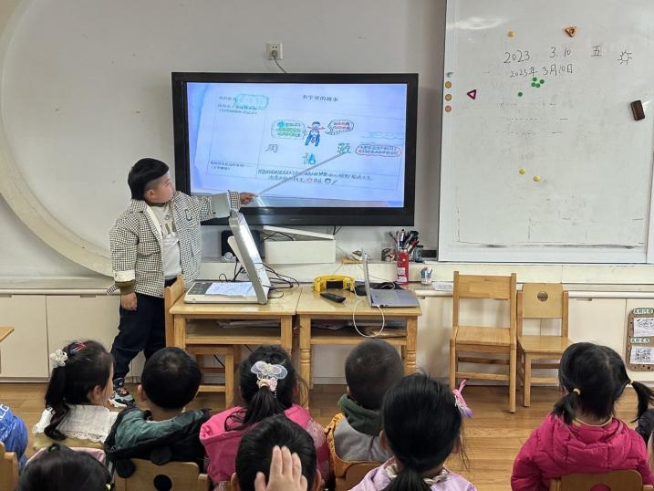
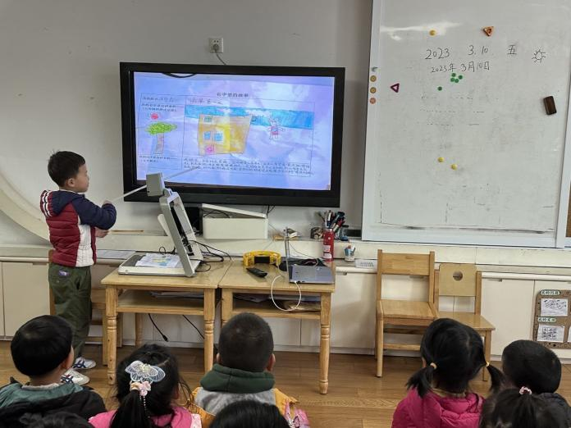

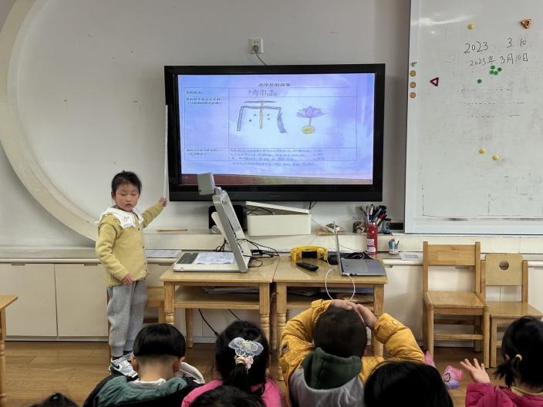
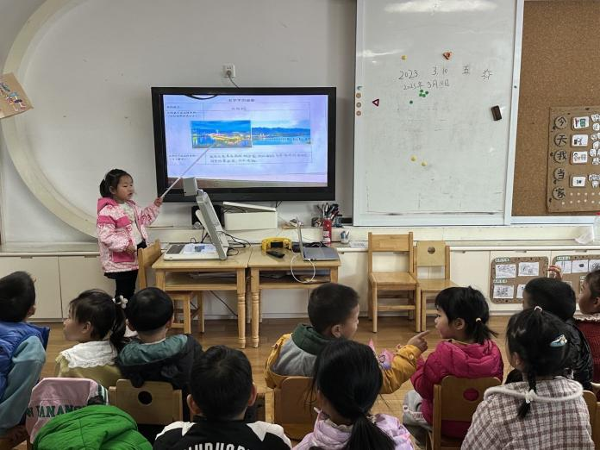

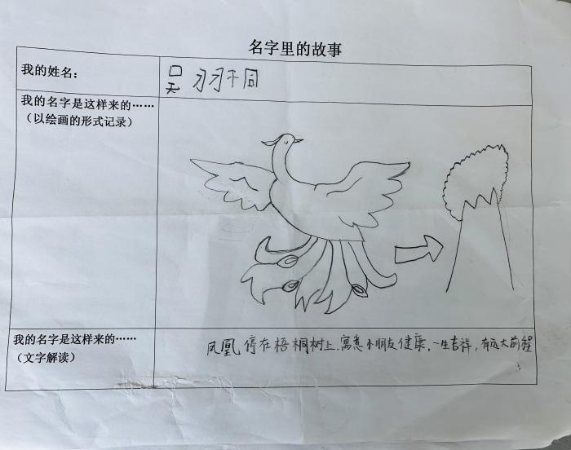
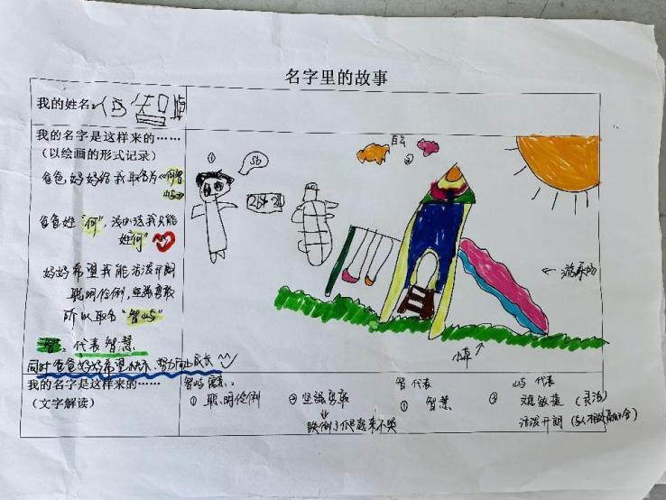

2.名字作用大
名字的诞生，就是为生活所需，孩子们发现，教室里、家里，我们的姓名随处可见。于是我们在幼儿园找了自己的名字。
吕卓：我的水杯上有我的名字，看到我的名字就知道这是我的水杯了
刘鑫诺：我的被子、枕头、床上都有我的名字。
何智屿：我们早上量体温的纸上也有名字，我的体温要写在我的名字旁边
......

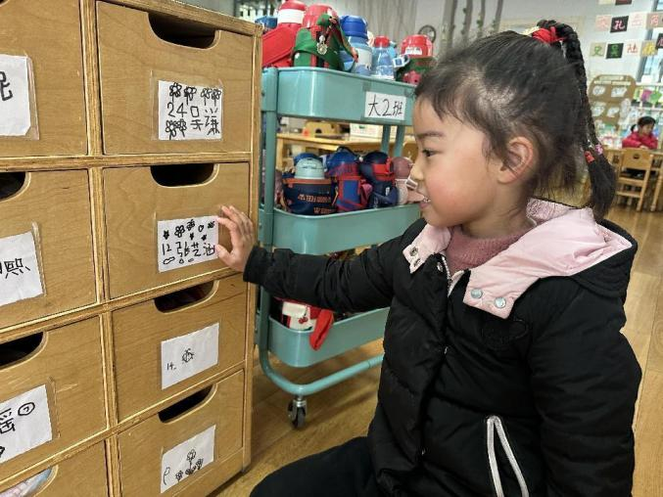
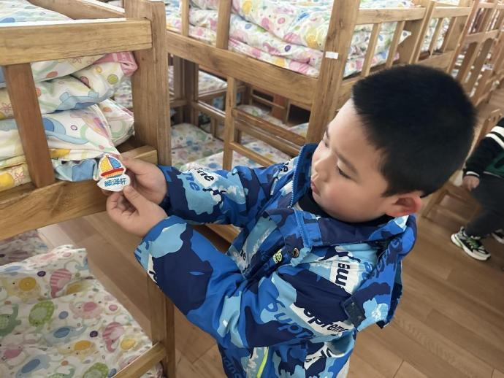

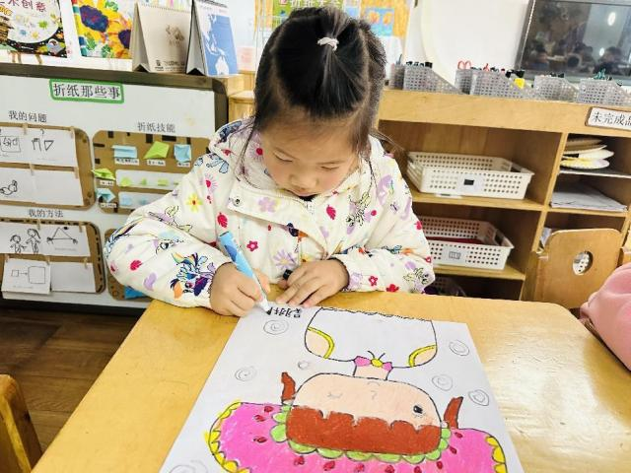
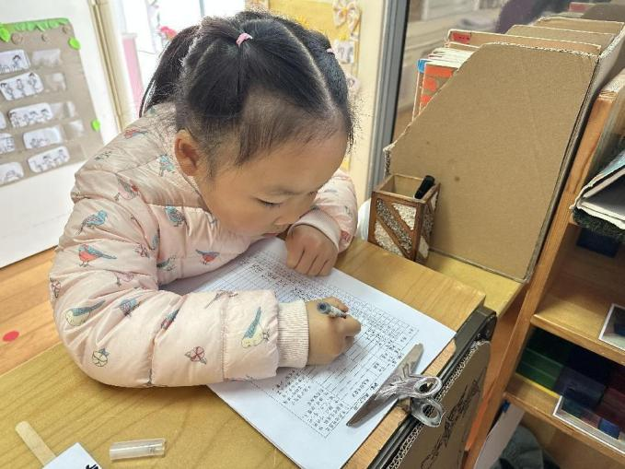

每个人的名字代表一个独特的你，名字是一个符号，只要标着我们名字符号的物品，都是我们可以使用的，它可以让我们又快又准的找到自己的物品，让我们的生活更加便利安全。有了它还可以证明我们取得了哪些好成绩，名字的作用真大。

幼儿的发展
1.幼儿通过父母的讲解，了解到了自己姓名背后的特殊意义和丰富内涵
2.在幼儿的相互交流以及集体分享交流中，体验到了父母对自己满满的爱。
教师的思考：
1. 促进主动发展兴趣、需要及好奇心是幼儿活动的动力。所以作为教师，要及时捕捉幼儿的兴趣点，从幼儿生活经验入手，引发幼儿的探究欲望。
2.家庭是幼儿园的重要合作伙伴，本着合作的原则，取得家长的支持和主动参与。
3.《指南》中指出“大班幼儿对图书和生活情境中的文字符号感兴趣，知道文字表达一定的意义，我们结合生活实际引导孩子体会标志，文字符号的作用。”在活动中，孩子们在寻找名字的过程中体验文字符号的功能，从中体会文字的有用和有趣。

四、传承
中国的姓氏文化源远流长，每个人的姓都有独特的、丰富的文化内涵。带着对姓氏的好奇心和问题，我们和小朋友一起探索了姓氏。
1.走进姓氏
在对名字的探索中，孩子们发现我们的名字各不相同， 我们的名字大多2-3个字。但有的幼儿有了疑问：“我的第一个字是李，李承泽的第一个字是李，李睿的第一个也是李，李依依第一个字也是李，这是怎么回事儿呢？”
（1）班级姓氏大统计
我们的名字是由姓和名组成的，第一个字就是我们的姓。同一个班级原来还有和自己同姓的小朋友，那么班级有多少种姓？班上有谁和我同姓？怎么将全班的姓氏统计在一起呢？孩子们纷纷讨论了起来：我们可以用画的方法把我们的姓画下来贴在黑板上。用投票统计的方法来画一个统计图吧。
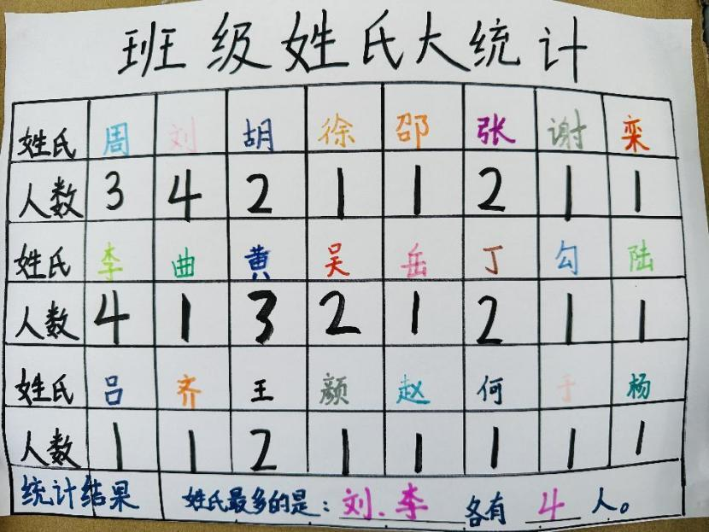

通过统计的方式来我们发现：班级一共有23种姓氏，其中班上姓李和姓刘的小朋友最多，各有4人。
（2）家庭姓氏大调查
我们班级一共有23种姓氏，那家庭成员里有多少种姓氏？我们的姓氏从哪里来呢？带着疑问，孩子们回家询问并记录家庭成员的姓氏。
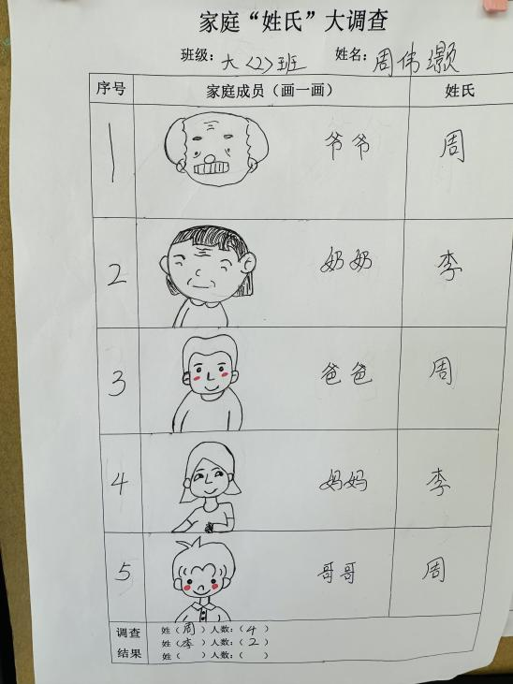
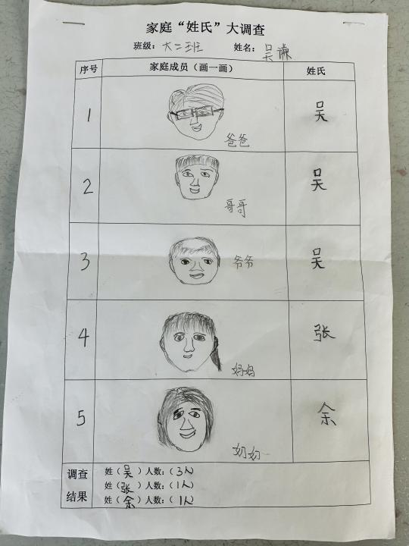

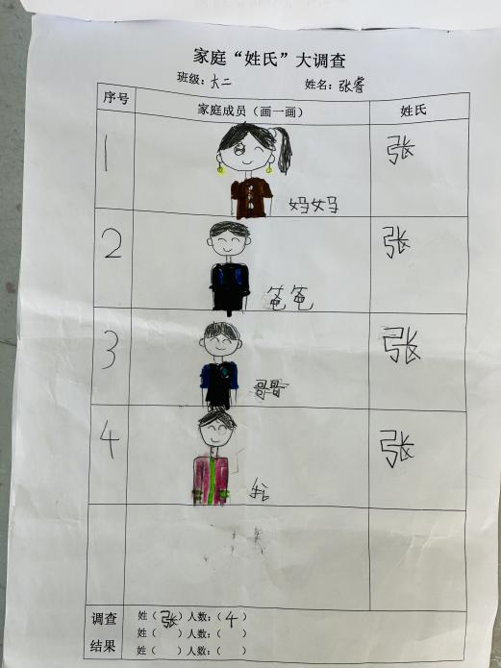
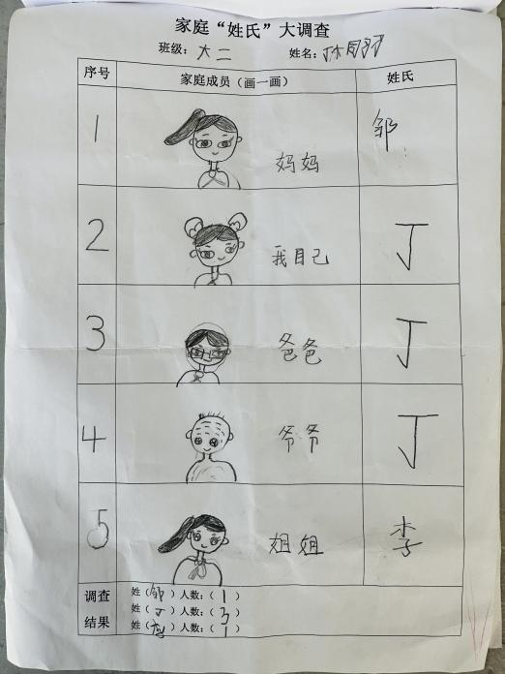

通过调查和讨论，孩子们对姓氏有了初步的认知：姓氏的种类很多，有一个字的单姓，也有两个字的复姓。中国的姓是一代一代传承下来的。按照中国人的传统，我们都是随爸爸姓的，由爷爷传给爸爸，爸爸传给我，其中也有随妈妈姓的，姓氏是具有传承的意义，相同的姓氏说明我们有一定的血缘关系。
2.制作百家姓
我们班级有这么多不同的姓氏，我们也来做一做属于我们大二班的百家姓吧。

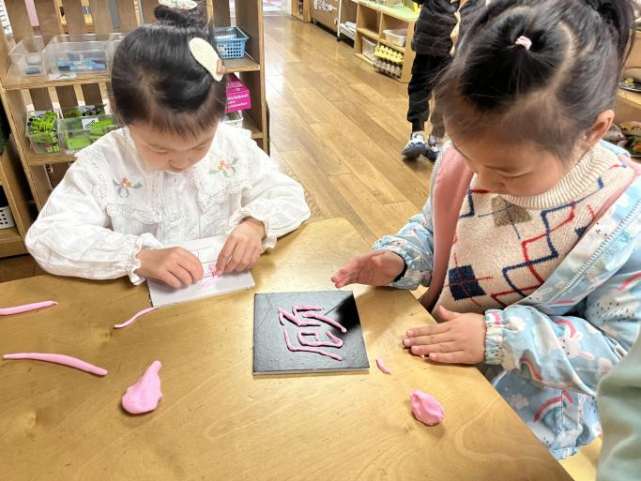
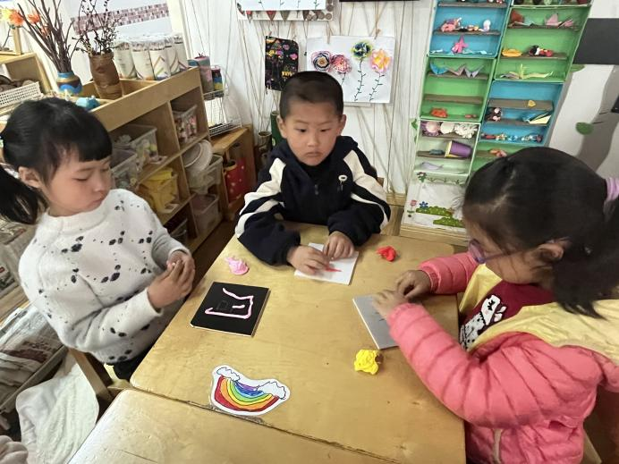

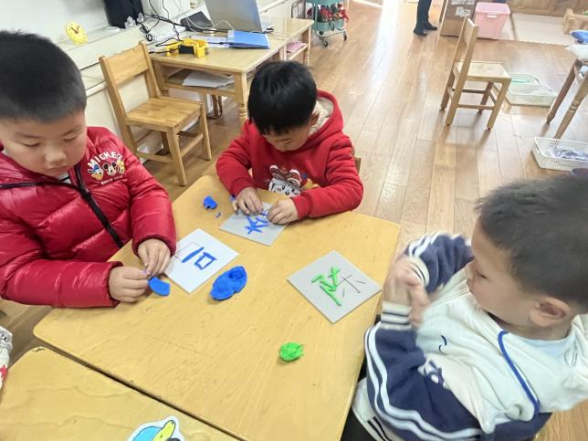
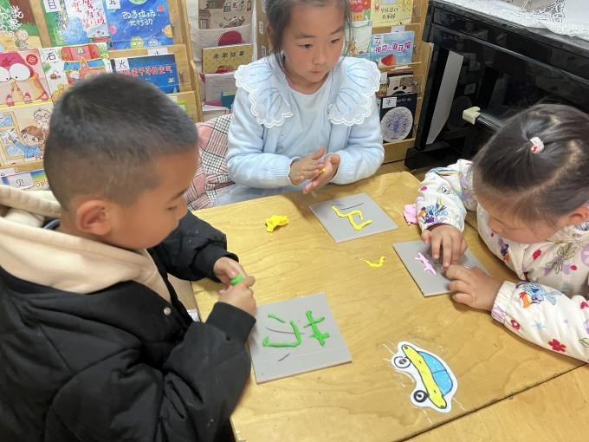

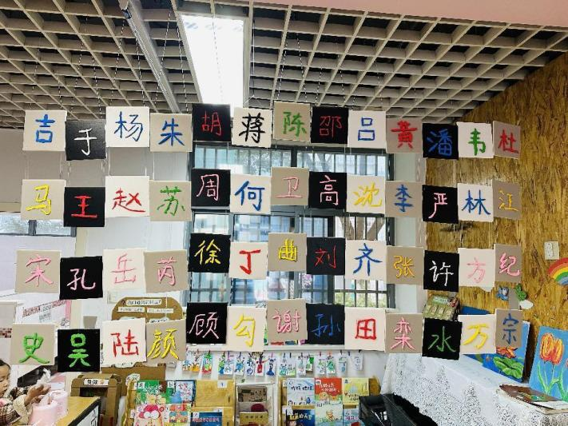

幼儿的发展：
1.在全班以及家庭姓氏调查、统计中，尝试用归类、统计的方法统计全班的姓氏，在过程中幼儿自主讨论、发现问题、调整策略，利用数学知识来解决实际问题，幼儿体验合作探究的乐趣、感受数学在生活中的用处。
2.在交流中，幼儿知道了姓氏的种类之多，对百家姓以及我们的姓氏文化有了一定的了解，体会到了汉字文化的博大精深。同时感知了姓名的传承性感受到文化传承的生动和美好。
教师的思考：
以焦点问题为契机，萌发幼儿的探索欲望。在课程实施中，适时抓住契机，给予不同的话题讨论，从中选择有价值的问题，支持和鼓励幼儿积极动脑寻找答案。以姓氏调查、统计为主线脉络，我们要跟随幼儿，多方面支持和鼓励幼儿的探索行为，进一步提升孩子们对自己姓氏的认知。大班幼儿口语表达能力日渐增强，对问题的看法和思考有自己的观点，所以在幼儿表达过程中，我们要不否定幼儿想法，充分给予幼儿表达的机会，让幼儿在交流中分享经验，在倾听中碰撞经验，从而促进幼儿逻辑思维的提升，获得多元能力的发展。

五、欢喜
1.创意姓名
名字就是我们的标签，是我们的身份证明，孩子们的小脑袋里总是装着许多奇思妙想，他们对自己的姓名进行了大胆设计与创作。
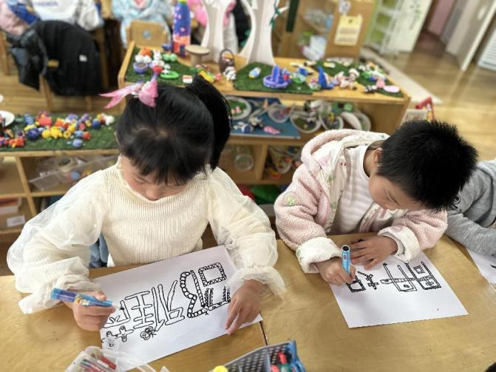
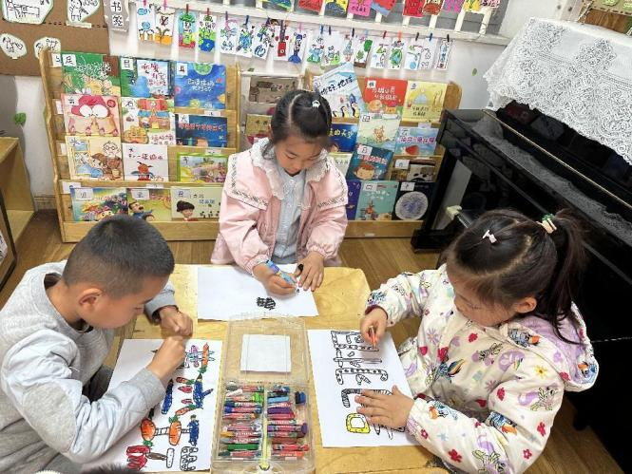

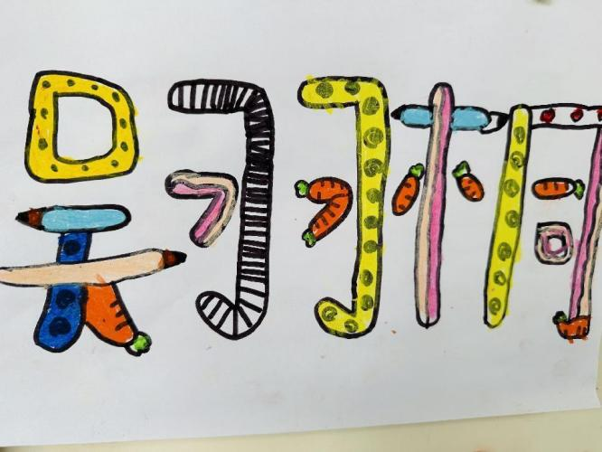
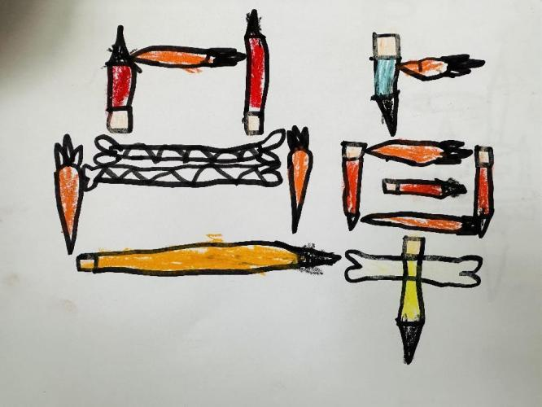

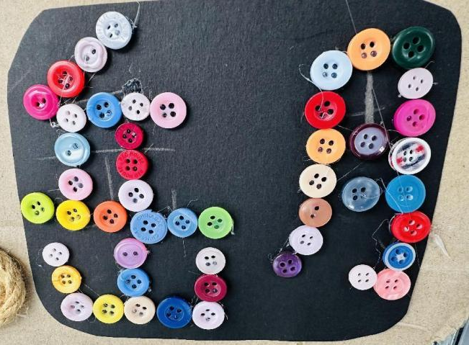
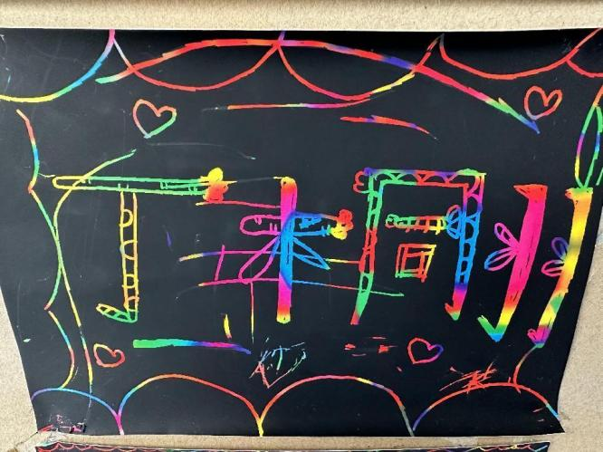

名字在孩子们看来已经不再是简单的汉字，而是只属于他们自己的标记。他们带着对名字的期许和理解完成了一幅幅充满童真童趣，极具艺术感染力的作品。

2.撕名牌
当姓名碰上游戏，又会擦出什么火花呢？如果用名字来玩游戏，你愿意参与进来吗？我们一起来看看孩子们在和姓名玩游戏吧！
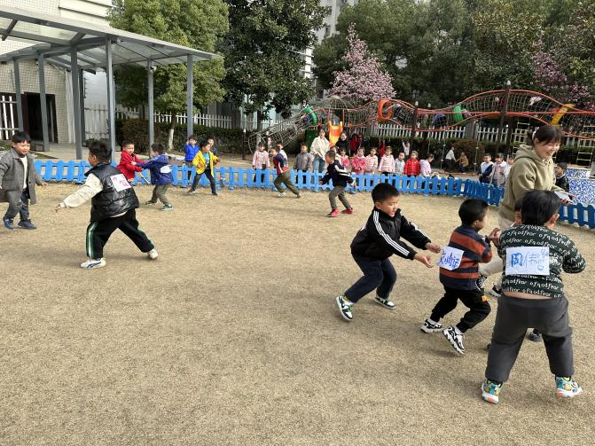
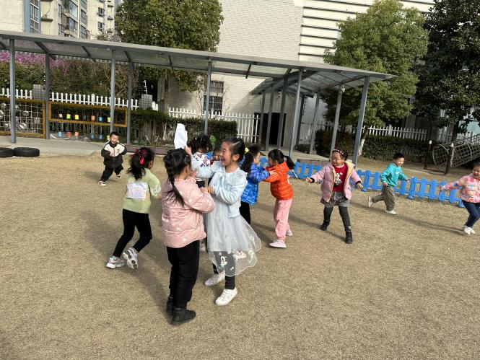

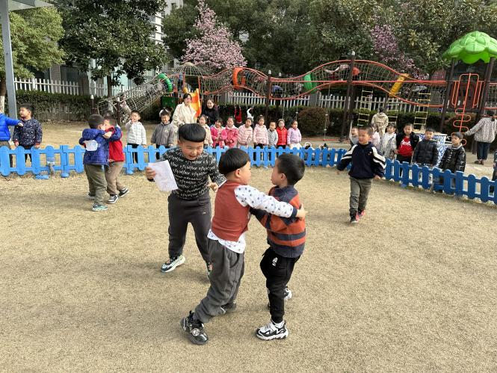
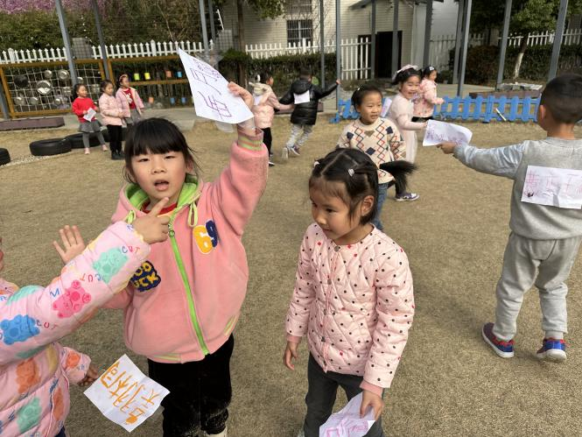

幼儿的发展
1.幼儿自主选择材料用画一画、刮一刮、粘一粘等不同方式，表征出了自己的名字。
2.帮助幼儿建构和丰富了前书写经验，为步入小学生活的书写名字做好了充分准备。
3.在分组、制作名牌、撕名牌的游戏过程中认识了自己和同伴的名字，幼儿团结协作的团队意识有了一定提升。
教师的思考：
《3-6岁儿童学习与发展指南》中提出，幼儿要具有书面表达的愿望和初步技能。其中，大班幼儿的典型表现之一，就是会正确书写自己的名字。因此我们要多运用丰富的材料和有趣的游戏形式来培养幼儿的书写兴趣、积累书写经验，为步入小学做好准备。
以艺术手段为媒介，发展创新能力。在课程实施中，依据幼儿的特点、兴趣、能力有针对性、目的性地投放不同材料,使幼儿的动手动脑更有方向。我们要给予幼儿充分的创作自由，尊重每一位幼儿,挖掘每一位幼儿想象创造的潜能。鼓励幼儿用多种艺术方式去表征对姓名的理解，由此激发幼儿创造的兴趣，形成幼儿内在的创造倾向，真正为每一个幼儿的艺术情感表达、创造思维发展提供更多的可能性。

六、反思
教师层面：尊重幼儿的兴趣，提供适时支持、兴趣是幼儿学习活动的助推器，有了兴趣，幼儿才会主动思考，并自觉采取行动。课程实施过程中，我们顺应幼儿的兴趣和需求，挖掘具有教育价值的内容，找到可操作、能拓展的支点，和孩子们一起探索、一起发现、一起体验、一起分享，在幼儿需要的时候，给予适当引导，使孩子们在自主、自发游戏基础上获得更多经验，让他们成为学习的主动者。
儿童层面：提升多领域经验，引发深度学习。在探究“姓名”之旅中，孩子们通过调查分享、统计交流、书写表征、拼摆设计以及游戏互动等方式，了解了中华姓氏文化的源远流长，感受到中国汉字文化的独特魅力，拓展了多领域的核心经验。同时，提升了探究、交往、表达、艺术表现与前书写等多方面的能力，在深度学习中获得最大化发展。

